Муниципальное казенное дошкольное образовательное учреждение –
детский сад комбинированного вида № 1 «Ручеек»
Барабинского района Новосибирской области

Конспект непосредственно образовательной деятельности

для детей среднего дошкольного возраста
«Путешествие в страну Витаминия»

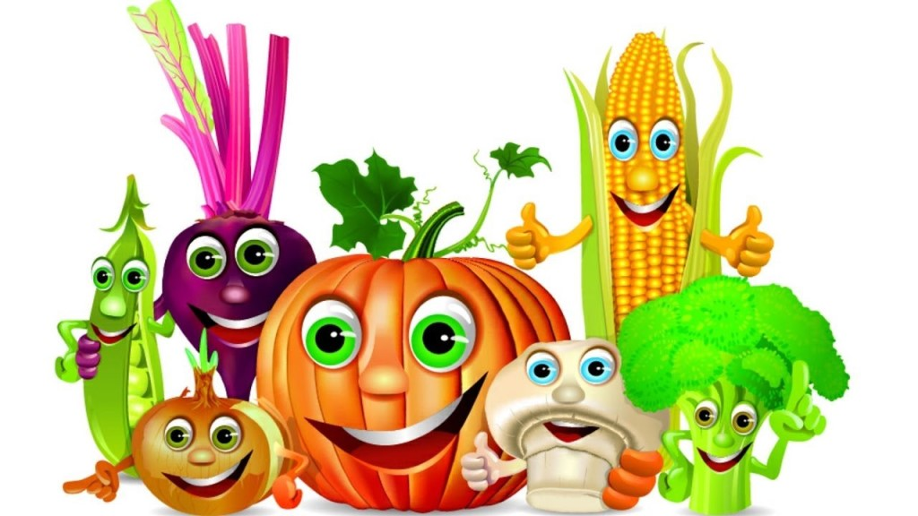

Воспитатель ВКК
МКДОУ №1 «Ручеек»
Усольцева Л. В.
Цели: Закрепление представлений детей о понятии «витамины» и продуктах, в которых они встречаются. Обобщение и закрепление понятий «овощи» и «фрукты».
Задачи:
• объяснить детям, как витамины влияют на организм человека, об их пользе и значении витаминов для здоровья человека;
• помочь детям понять, что здоровье зависит от правильного питания – еда должна быть не только вкусной, но и полезной;
• развивать внимание, мышление, воображение, активный и пассивный словарь;
• рассказать о значении витаминов для здорового развития организма:
• воспитать у детей желание заботиться о своем здоровье.
Оборудование: экран; мультимедиа; облако из шаров; ширма; книга; домики A, В, С; карточки с продуктами, содержащими витамины; картинки – отгадки на загадки; «банки» из цветной бумаги; ящик под рассаду, 2 лейки, луковички.
Ход НОД
Организационный момент
Воспитатель:
Здравствуйте! Слово какое чудесное:
Чуточку доброе, чуточку нежное.
Здравствуйте! Скажем мы каждому дню.
Здравствуйте! Скажем мы всем и всему.
Что мы желаем человеку, когда говорим «Здравствуйте!»?
Дети: Мы желаем здоровья.
Мотивационно - побудительный момент
Запись: Кто-то чихает.
Воспитатель: Будьте здоровы! Ребята, кто из вас чихнул?
(На экране появляется Кузя)
Запись: Здоровы, здоровы. Апчхи. И что это такое - здоровье ваше. Апчхи!
Кузя: Здравствуйте, ребята! Апчхи.
Воспитатель: Что нужно сказать человеку, когда он чихает?
Дети: Будьте здоровы.
Воспитатель: Ребята, вы знаете, кто это?
Ответы детей.
Воспитатель: Это Домовенок Кузя.
Воспитатель: Кузя, что ты делаешь у нас в саду? Что с тобой случилось?
Кузя: Да расчихался я дома, а мой друг Нафаня мне и говорит: «Будь здоров, да будь здоров!». Тоже мне, как будто я знаю, как это быть здоровым! Лежу себе на печи, да ем калачи - вот и здоров, вроде бы. Так Нафаня мне посоветовал принимать какие – то витамины, но я не знаю, что это такое и где их взять.
Воспитатель: Ребята, поможем Кузе?
Дети: Да.
Воспитатель: Помочь Кузе мы можем, попав в удивительную страну, которая называется Витаминия. Витаминия – это волшебная страна, в которой можно узнать, что такое витамины и для чего они необходимы. Попасть туда можно на волшебном облаке. Вы готовы? (Звучит минусовка «Облака», дети «садятся» на облако).
Воспитатель: Закройте глазки, представьте, что вы поднимаетесь высоко – высоко в небо. Откройте глазки. Вот мы и оказались с вами в волшебной стране Витаминия. (Открывается ширма). Ой, что это такое?
Дети: Книга.
Воспитатель: Эта книга будет с нами во время всего путешествия. В неё мы будем собирать всё то, что узнаем о витаминах. Вы со мной согласны? Что же здесь написано?
По ребристой дорожке пойдёшь, к домикам попадёшь.
(Воспитатель с детьми подходят к доскам с домиками).
Воспитатель: Ребята, вы знаете, что такое витамины?
Ответы детей.
Воспитатель: Витамины настолько маленькие, они меньше крупинки сахара, но в них содержится сила и здоровье для организма, витамины защищают нас от микробов и разных болезней. Как и у вас, у витаминов есть имена. Их зовут «А, В, С».
Воспитатель: Ребята, каждый витамин живёт в своём домике. В первом домике живёт Витамин А. Он важен для зрения и роста. Витамины очень любят играть в прятки. Вот и сегодня они спрятались от вас. Я загадаю загадку, а вы отгадайте, в каком продукте спрятался витамин А?
Красна девица
Сидит в темнице,
А коса на улице. Что это?
Дети: Морковь.
Воспитатель: Правильно, морковь. Найдите её на картинке и вставьте в окошечко. (На столике лежат картинки с отгадками. Дети отгадывают загадку, находят картинку с отгадкой и вставляют в пустое окошечко).
Назовите, в каких продуктах содержится витамин А?
Дети: Витамин А живёт в картофеле, в тыкве, в абрикосе, в луке, в перце, в горохе.
Воспитатель: Во втором домике живёт витамин В. Витамин В помогает работать сердцу, укрепляет наши кости. Отгадайте загадку, в каком ещё продукте живёт витамин В.
Сидит дед во сто шуб одет,
Кто его раздевает,
Тот слезы проливает.
Дети: Лук.
Воспитатель: Правильно, это лук. (Дети находят картинку с отгадкой, вставляют в пустое окошечко). Назовите, в каких ещё продуктах живёт витамин В.
Дети: Витамин В живёт в чесноке, в баклажане, в свёкле, в тыкве, в репе.
Воспитатель: В третьем домике живёт Витамин С. Он укрепляет наш организм, помогает бороться с микробами. Отгадайте загадку, где ещё живёт витамин С.
Круглое, румяное,
Я расту на ветке.
Любят меня взрослые
И маленькие детки.
Дети: Яблоко.
Воспитатель: Молодцы, это яблоко. (Дети находят картинку с отгадкой, вставляют в пустое окошечко). Назовите продукты, в которых живёт витамин С.
Дети: Витамин С в смородине, в шиповнике, в капусте, в апельсине, в лимоне, в огурце.
Воспитатель: Перелистываем следующую страницу нашей волшебной книги.
По следочкам пойдёшь,
В страну ягод попадёшь.
(Подходят к столу с ягодой).
Воспитатель: Ребята, какие вы знаете ягоды. (Дети перечисляют). Что из ягод можно приготовить?
Дети: Из ягод можно приготовить варенье, компот…
Приготовим мы компот,
Пить мы будем целый год.
Из смородины, малины.
В них так много витаминов.
Закроем компот из ягод, в нём тоже много витаминов. Вы согласны?
Ответы детей.
Воспитатель: Ребята, перед вами пустые банки, в тарелочках у вас лежат и ягоды, и фрукты. Вам нужно выбрать только ягоды и приклеить на «банку». (Во время работы воспитатель подходит и помогает детям, хвалит за работу).
Воспитатель:
Чтобы быть здоровым,
Нужно закаляться
И, конечно, каждый день
Физкультурой заниматься.
Поиграете со мной в игру «Вершки, корешки»
Если я буду называть овощ, который растёт на земле — вы поднимаете руки вверх, если растёт под землёй — приседаете.

Воспитатель: Перелистываем следующую страницу.
По камушкам пойдёшь,
В сказку попадёшь.
Ребята, сказочные герои не могут выбрать, что полезно для их организма, а что нет. Поможем им? Поиграем в игру «Третий лишний»?
(На экране по очереди появляются герои). Рассмотрите на экране героев и продукты питания. Поможем выбрать продукты, которые полезны для организма.
Что нужно Мальчику с пальчику, чтобы подрасти, - яйца, рыба... (пепси - кола)? Почему?
Знайке, чтобы улучшить зрение, - морковь, зеленый лук…(кириешки)? Почему?
Незнайке, чтобы подпитать мозг, - молоко, орехи... (лимонад)? Почему?
Карлсону, чтобы не поправляться, - капуста, яблоко… (чипсы)? Почему?
Воспитатель: Осталась последняя страница.
Прямо пойдёшь,
На огород попадёшь.

Воспитатель: Летом хорошо всё растёт в огороде. Как вы думаете, где сейчас мы можем взять витамины?
Дети: В аптеке, в магазине.
Мы можем сами вырастить витамины. Устроим грядки на подоконнике.
На окошке огород,
Витамины круглый год.
Мы посадим луковку
И польём водой.
Витамин полезный
Заберём с собой.

Воспитатель: Все задания из книги выполнили? Пора возвращаться в детский сад. На чём мы будем возвращаться?
Дети: На облаке. (Садимся на облако, звучит музыка).
Воспитатель: Закройте глазки, представьте, что вы тихо – тихо опускаетесь на землю. Откройте глазки. Вот мы и оказались с вами в детском саду.
Воспитатель: Ребята, … Кузе, что такое витамины и почему и Кузе, и нам с вами нужно есть продукты, в которых много витаминов?
Дети: Витамины необходимы для нашего организма, они защищают нас от разных болезней.
Воспитатель: Кузя, ты теперь понял, что такое витамины и для чего они необходимы?
Кузя: Ребята, спасибо вам большое. Теперь я многое узнал о витаминах.
Воспитатель: Ребята, что можем сделать с нашей книгой?
Дети: Мы можем книгу показывать всем и рассказывать.

Воспитатель: Ребята, возьмите книгу с собой и со своим воспитателем, расскажите детям из других групп.

